

**ДУМА ГОРОДА РАДУЖНЫЙ**

**Ханты-Мансийского автономного округа – Югры**

**РЕШЕНИЕ**

**от 28 марта 2019 года № 451**

**О ходе выполнения в 2018 году муниципальной**

**программы города Радужный «Управление муниципальным**

**имуществом города Радужный на 2016 – 2020 годы»**

Заслушав и обсудив информацию комитета по управлению муниципальным имуществом администрации города Радужный о ходе выполнения в 2018 году муниципальной программы города Радужный «Управление муниципальным имуществом города Радужный на 2016 – 2020 годы», Дума города **решила:**

Информацию о ходе выполнения в 2018 году муниципальной программы города Радужный «Управление муниципальным имуществом города Радужный на 2016 – 2020 годы» принять к сведению (Приложение).

**Председатель Думы города Г.П. Борщёв**

Приложение

к решению Думы города

от 28.03.2019 № 451

**Информация**

**о ходе выполнения в 2018 году муниципальной программы города Радужный «Управление муниципальным имуществом города Радужный на 2016 – 2020 годы»**

Муниципальная программы города Радужный «Управление муниципальным имуществом города Радужный на 2016 – 2020 годы» утверждена постановлением администрации города Радужный № 2468 от 28.11.2013, с изменениями и дополнениями (далее – Муниципальная программа).

Основной исполнитель Муниципальной программы:

- комитет по управлению муниципальным имуществом администрации города Радужный.

Соисполнители Муниципальной программы в 2018 году:

- администрация города Радужный;

- казенное учреждение «Дирекция единого заказчика по городскому хозяйству».

1. Описание основных направлений в сфере управления

муниципальным имуществом города Радужный за 2018 год

Основной целью Муниципальной программы остается формирование эффективной системы управления муниципальным имуществом, позволяющей обеспечить оптимальный состав имущества для исполнения полномочий органами местного самоуправления, достоверный учет и контроль использования муниципального имущества.

В области управления и распоряжения муниципальным имуществом в течение отчетного года в рамках муниципальной программы, осуществлялась:

- оптимизация состава и структуры имущества муниципального образования;

- определение целевой функции объектов управления коммерческих организаций с участием муниципального образования;

- осуществление учета и мониторинга муниципального имущества;

- контроль за использованием и сохранностью муниципального имущества;

- вовлечение в хозяйственный оборот земельных участков и предоставление их на определенном виде права, с целью обеспечения рационального использования земель.

По состоянию на 01.01.2019 в реестре муниципальной собственности города Радужный учтено 36858 единиц имущества, на общую сумму 10 662 529 598,3 7рублей. Информационная база по объектам муниципальной собственности, необходима для осуществления учета имущества и осуществления контроля за его движением и использованием. В состав реестра входит имущество, закрепленное за муниципальными унитарными предприятиями и учреждениями на праве хозяйственного ведения и оперативного управления, а также имущество, составляющее казну города.

В процессе осуществления управления муниципальным имуществом происходит изменение количественного и стоимостного объема муниципального имущества, это обусловлено приобретением объектов, перераспределением полномочий между публичными уровнями власти, приватизацией и т.д..

В настоящее время максимальный удельный вес муниципального имущества приходится на имущество некоммерческого использования.

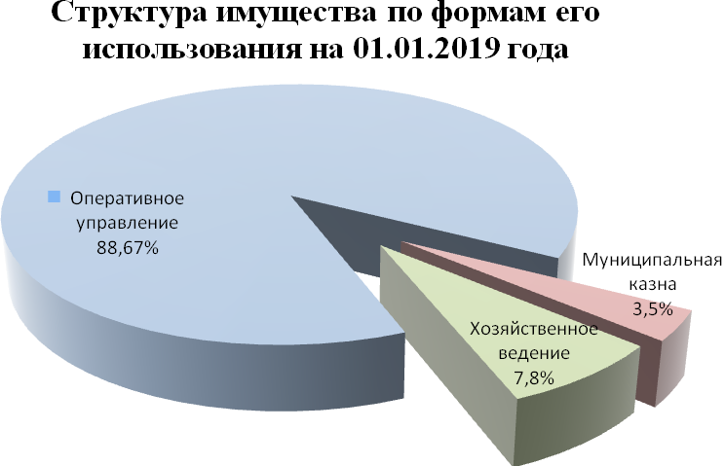

Динамика структуры имущества, учитываемого в реестре муниципальной собственности, приведена в приложении 1.

В муниципальном образовании город Радужный осуществлена 100% паспортизация и государственная регистрация муниципального имущества. В рамках выполнения программных мероприятий, в отчетном периоде проводилась текущая работа по оформлению государственной регистрации прав собственности муниципального образования город Радужный на недвижимое имущество (217 объектов) и прекращению права муниципальной собственности (47 объектов).

В целях эффективного использования и содержания имущества муниципального образования Ханты-Мансийского автономного округа – Югры городского округа город Радужный, имущество закрепляется за муниципальными учреждениями на праве оперативного управления и за муниципальными предприятиями на праве хозяйственного ведения.

На конец отчетного периода осуществляет деятельность 45 организаций с участием муниципального образования:

В течение 2018 года Комитетом проводилась планомерная разъяснительная консультационная работа с представителями муниципальных учреждений и предприятий по вопросам надлежащего правового оформления закрепленного на праве оперативного управления муниципального имущества и на праве постоянного бессрочного пользования земельных участков – обеспечения государственного кадастрового учета недвижимого имущества; осуществления государственной регистрации прав собственности, аренды, оперативного управления, хозяйственного ведения, постоянного (бессрочного) пользования земельными участками.

**Организации с участием муниципального образования на 31.12.2017**

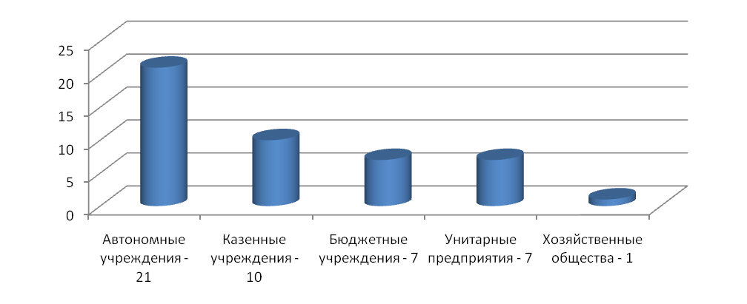

На протяжении многих лет Комитетом проводится планомерная работа по приведению структуры и состава имущества в соответствие с исполняемыми муниципальными полномочиями, исходя из презумпции того, что все объекты муниципального имущества подлежат приватизации, за исключением тех, которые определены как необходимые для выполнения полномочий органов местного самоуправления города Радужный.

Так, на 01.01.2019 в собственности муниципального образования находится всего один пакет акций, хозяйственного общества не участвующего в обеспечении полномочий органов местного самоуправления (ОАО ЮТЭК-Радужный). Данный пакет акций находится в стадии приватизации, в отчетном периоде произведена оценка пакета акций и подготовлена аукционная документация. Проведение аукциона в 2019 году.

В отчетном периоде, в соответствии с Федеральным законом от 21.12.2001 №178-ФЗ «О приватизации государственного и муниципального имущества» проведены торги по продаже муниципального имущества в количестве 62 штук, продано 4 объектов муниципальной собственности.

Наряду с осуществлением такого ключевого направления, как определение целевой функции муниципального имущества, управление муниципальным имуществом охватывает более широкий круг отношений, возникающих в связи с реализацией прав собственника имущества, это приобретение, учет, контроль, мониторинг.

Проводится работа по выявлению и постановке на учет бесхозяйных объектов недвижимого имущества. В отчетном периоде Комитетом осуществлялся сбор документов для последующей постановки на учет в органе, осуществляющем государственную регистрацию прав на недвижимое имущество и сделок с ним по14 выявленным объектам недвижимости.

В рамках общегосударственной антикоррупционной политики, процедура вовлечения муниципального имущества в хозяйственный оборот (сдача в аренду, купля-продажа) четко регламентирована федеральным законодательством и нормативно-правовыми актами органов местного самоуправления, все сделки с муниципальным имуществом производятся открыто, размещаются в обязательном порядке в средствах массовой информации, на сайтах администрации и официальном сайте Российской Федерации для размещения информации о проведении торгов.

В отчетном периоде рамках муниципальной программы приобретено в муниципальную собственность 2 объекта:

- планшетный ризограф RIZO А2;

- автобус для перевозки детей ПАЗ-320475-04.

В целях обеспечения сохранности муниципального имущества Комитетом регулярно проводится:

- проверки, документальные сверки, в ходе которых проводится сверка фактического наличия муниципального имущества и его целевое использование:

- контрольные мероприятия по проверке использования и сохранности муниципального имущества;

- проверка регистрации учреждениями и предприятиями права оперативного управления и права хозяйственного ведения соответственно.

В ходе проведения проверок нарушений не выявлено.

В рамках реализации программы осуществляется совершенствование и актуализация общедоступного информационного ресурса в сфере управления муниципальным имуществом – официального сайта Комитета. При этом, в целях открытости и доступности информации о непрерывности процессов управления и контроля, в соответствии с требованиями законодательства на сайте публикуется информация о проведении торгов по продаже муниципального имущества, предоставлению в аренду, безвозмездное пользование.

Не маловажное значение, в рамках исполнения программных мероприятий, отражает такой показатель, как неналоговые доходы бюджета муниципального образования, основное место среди которых занимают доходы от использования имущества. Доходы от использования муниципального имущества за 2018 год приведены в приложении 2.

**Структура доходов от использования имущества за 2018 год:**

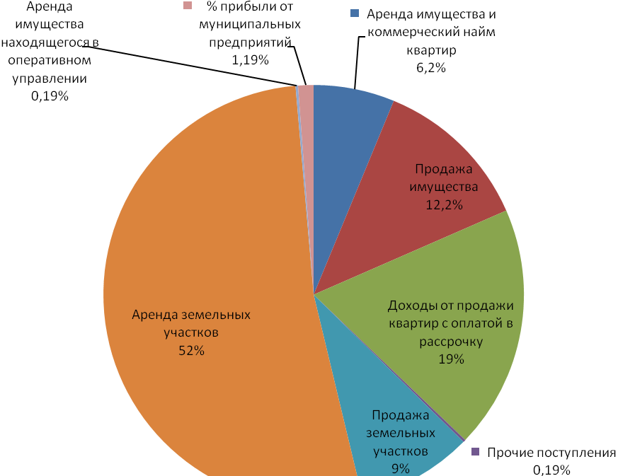

Принципиальной особенностью последнего времени является системное сокращение физического объема муниципальной собственности и перехода ее в разряд частного капитала и соответственно снижение поступления доходов от сдачи в аренду муниципального имущества (6,2%) и от приватизации муниципального имущества (12,2%). Продажа имущества не может являться постоянным источником доходов в местную казну.

По мере уменьшения доходов от арендной платы и приватизации муниципального имущества, возрастает значимость доходов от использования земельных ресурсов. Основным элементом повышения экономической эффективности использования земли как объекта недвижимости является продолжение работы по формированию земельных отношений в городе Радужный, вовлечению их в хозяйственный оборот.

Общая площадь земель муниципального образования городской округ город Радужный составляет 16890,436 га. По состоянию 01.01.2019 учтено 6489 земельных участков, предоставляемых юридическим и физическим лицам на праве аренды, собственности, на праве постоянного (бессрочного) пользования или на праве пожизненного наследуемого владения, общая площадь которых 1028,23 га.

По состоянию на 01.01.2019 действует 2682 договора аренды земельных участков, из них: 395 договоров аренды с юридическими лицами и 2287 договора аренды с физическими лицами.

В рамках реализации муниципальной программы, осуществляется: планирование использования земельных участков, организуется проведение работ по землеустройству, оформляются права собственности на землю, заключаются договора аренды и купли-продажи земельных участков, осуществляется муниципальный земельный контроль.

В отчетном 2018 году:

- подготовлено 9 постановлений администрации города Радужный и 179 приказов Комитета по вопросам: предоставления и изъятия земельных участков, об утверждении схемы расположения земельных участков на кадастровом плане территории, установления соответствия разрешенного использования земельных участков классификатору видов разрешенного использования земельных участков, о предоставлении земельных участков в постоянное (бессрочное) пользование;

- заключено 79 договоров аренды земельных участков;

- заключено 88 договор купли-продажи земельных участков;

- заключено 171 дополнительное соглашение к договорам аренды земельных участков;

- сформировано и поставлено на государственный кадастровый учет 2 земельныхучастока, для индивидуального жилищного строительства;

- проведено 23 торгов по продаже права аренды земельных участков;

- проведено 6 плановых проверок в отношении юридических лиц и индивидуальных предпринимателей по соблюдению земельного законодательства и 8 внеплановых проверок в отношении физических лиц, в результате которых были выявлены 8 нарушений (использование земельного участка без оформленных в установленном порядке документов на землю, ответственность за которые предусмотрена ст. 7.1 КоАП РФ, а также в части использования земельного участка не по целевому назначению, ответственность за которое предусмотрена ст. 8.8 КоАП РФ). Материалы проверок направлены в орган, осуществляющий государственный земельный надзор. По итогам данных проверок, приняты решения о привлечении граждан к административной ответственности.

В 2018 году продолжалась работа по исполнению мероприятия Порядка 15 «Предоставление гражданам, имеющим трех и более детей, социальной поддержки по обеспечению жилыми посещениями взамен предоставления им земельного участка в собственность» в соответствии с утвержденным постановлением Правительства Ханты-Мансийского автономного округа – Югры от 09.10.2013 №408-п «О государственной программе Ханты-Мансийского автономного округа – Югры «Обеспечение доступным и комфортным жильем жителей Ханты-Мансийского автономного округа – Югры в 2016 – 2020 годах».

В 2018 году состояли на учете 273 семьи, из числа граждан, вставших в очередь до 02.04.2016 и претендующих на бесплатное предоставление земельного участка для индивидуального жилищного строительства в собственность бесплатно.

Из них 24 семьи обратились за предоставлением социальной поддержки гражданам, имеющим трех и более детей по обеспечению жилыми помещениями взамен предоставления им земельного участка.

На 31.12.2018 85 многодетные семьи воспользовались мерой социальной поддержки, направленной на обеспечение жилыми помещениями взамен предоставления земельного участка в собственность бесплатно.

**2. Итоги реализации муниципальной программы**

**по объёмам финансирования за 2018 год**

На реализацию муниципальной программы в 2018 году предусмотрены бюджетные ассигнования в сумме 66 129,85 тысяч рублей, исполнено за отчетный период 64 161,85 тысяч рублей.

Плановые показатели объемов финансирования в целом по программе выполнены на 97,02%.

Данные о финансировании программных мероприятий за 2018 год в разрезе источников финансирования и итогах исполнения представлены в комплексном плане (приложение 3).

**3. Структура расходов и направления реализации (основные мероприятия) муниципальной программы «Управление муниципальным имуществом города Радужный**

В целях обеспечения управления муниципальным имуществом города Радужный в 2018 году осуществлялась реализация 4 основных мероприятий, направленных на повышение эффективности управления муниципальным имуществом.

Основной исполнитель осуществлял следующие основные мероприятия: «Управление и распоряжение муниципальным имуществом», «Управление и распоряжение земельными ресурсами», мероприятия «Укрепление материально-технической базы муниципального образования».

Соисполнитель программы (администрация города Радужный) осуществлял реализацию основного мероприятия «Организационно-техническое и финансовое обеспечение Комитета».

Соисполнитель программы (КУ «ДЕЗ по ГХ») принимал участие в реализации основного мероприятия «Управление и распоряжение муниципальным имуществом», в рамках осуществления мероприятий «Обследование конструкций кровли здания Администрации по адресу: Тюменская область, Ханты-Мансийский автономный округ, г. Радужный, мкр-н 3, д.3» и «Проектные работы по капитальному ремонту конструкций кровли здания Администрации по адресу: Тюменская область, Ханты-Мансийский автономный округ, г. Радужный, мкр-н 3, д.3».

За счет бюджетных средств по основному мероприятию 1 «Управление и распоряжение муниципальным имуществом» обеспечены расходы:

- На реализацию мероприятия «Содержание и управление имуществом, находящимся в муниципальной собственности» – при планируемых финансовых затратах на 2018 год 7 903,47тыс. рублей исполнение составило 7 110,40тыс. рублей, или 89,97%.

В отчетном периоде производилась оплата: возмещение расходов за содержание имущества, находящегося в муниципальной собственности управляющим и ресурсоснабжающим организациям, выполнение работ по содержанию и техническому обслуживания зданий общежитий, оплата расходов по оценке муниципального имущества, проведение кадастровых работ, технического и санитарного обследования муниципального имущества, экспертизе приобретаемого в муниципальную собственность имущества посредством электронных аукционов, оплата налогов, сборов и других обязательных платежей, приобретение материальных запасов. Процент исполнения (89,97%) обусловлен тем, что за отчетный период 2018 года не произведена оплата муниципальных контрактов заключенных, посредством проведения электронных аукционов, с ООО «Домострой», ООО «ТРАНСком» на содержание и техническому обслуживание зданий общежитий на общую сумму 290,67 тыс.рублей, и договор с ресурсоснабжающей организацией УП «РТС» города Радужный на поставку теплоэнергии по адресу: мкр. 7, д. 32/1 на сумму 51,14 тыс. рублей. Оплата по контрактам производится ежемесячно исходя из фактически произведенных расходов на основании актов выполненных работ. Контракты расторгнуты по соглашению сторон на сумму фактически оказанных услуг.

29.12.2018 расторгнут договор с ресурсоснабжающей организацией УП «РТС» города Радужный на возмещение расходов за тепловую энергию в помещение АганГрад на сумму 72,84 тыс.руб.

В связи с несвоевременным предоставлением документов на оплату от УП «РТС» города Радужный не произведены расходы по договору на поставку теплоэнергии по адресу: мкр. 2, строение 15б склад на сумму 9,90 тыс. рублей.

В связи с не предоставленными в Комитет договорами от управляющих компаний города Радужный не произведены расходы за содержание вновь вводимых, вторичных жилых помещений и коммунальные услуги муниципального жилого фонда за сентябрь-декабрь 2018 года на общую сумму 138,00 тыс. руб.;

- На реализацию мероприятия «Взносы на капитальный ремонт общего имущества многоквартирных домов, в части имущества, находящегося в муниципальной собственности» – при планируемых финансовых затратах на 2018 год 5 179,50тыс. рублей исполнение составило – 5 157,28тыс. рублей, или 99,57%.

Произведена оплата взносов на капитальный ремонт общего имущества многоквартирных домов в части имущества, находящегося в муниципальной собственности за январь – декабрь 2018 года.

- На реализацию мероприятия мероприятий «Обследование конструкций кровли здания Администрации по адресу: Тюменская область, Ханты-Мансийский автономный округ, г. Радужный, мкр-н 3, д.3» и «Проектные работы по капитальному ремонту конструкций кровли здания Администрации по адресу: Тюменская область, Ханты-Мансийский автономный округ, г. Радужный, мкр-н 3, д.3», исполнителем по которым является КУ «ДЕЗ по ГХ» города Радужный – при планируемых финансовых затратах на 2018 год 502,20 тыс. рублей исполнение составило 502,01 тыс. рублей, или 99,96%. На отчетную дату заключены и оплачены договоры (контракты) на обмерно-обследовательские и проектные работы и работы по независимой экспертизе электронного аукциона, проводимые на основании ст. 94, 95 Федерального закона от 05.04.2013 № 44-ФЗ.

За счет бюджетных средств по основному мероприятию 2 «Управление и распоряжение земельными ресурсами» обеспечены расходы:

- На реализацию мероприятия «Организация эффективного управления и распоряжения земельными ресурсами на территории муниципального образования» – при планируемых финансовых затратах на 2018 год 438,50тыс. рублей исполнение составило 261,47тыс. рублей, или 59,6%.

За отчетный период произведена оплата услуг по сопровождению программного комплекса SAUMI (учет земли и муниципального имущества) за 2018 год.

В связи с не предоставлением документов на оплату не произведены расходы по контракту с ООО «Городской кадастр» на выполнение кадастровых работ земельных участков на сумму 71,6 тыс. рублей. Контракт расторгнут по соглашению сторон на сумму фактически оказанных услуг. 29.12.2018 расторгнут контракт с ООО «ЦЭС» по оценке рыночной стоимости права продажи на сумму 4,6 тыс. рублей.

На реализацию основного мероприятия 3 «Организационно-техническое и финансовое обеспечение Комитета», при планируемых финансовых затратах на 2018 год 46 210,30 тыс. рублей исполнение составило 45 242,56 тыс. рублей, процент исполнения к годовым назначениям равен 97,91%. Были произведены расходы на: выплату заработной платы работникам комитета, отчисления страховых взносов от ФОТ, оплату льготного проезда, расходов по переплету документов, расходов по подписке на периодические издания, приобретение основных средств, электронно-цифровых подписей, канцтоваров.

За счет бюджетных средств по основному мероприятию 5 «Укрепление материально-технической базы муниципального образования» обеспечены расходы:

- По мероприятиям «Иные межбюджетные трансферты на реализацию наказов избирателей депутатам Думы ХМАО – Югры (Укрепление материально-технической базы муниципального образования)» и «Реализация мероприятий по соглашению с ПАО «НК "Роснефть» (ПАО «Варьеганнефтегаз») (Укрепление материально-технической базы муниципального образования» – при планируемых финансовых затратах на 2018 год 3 611,76 тыс. рублей, из них за счет бюджета автономного округа 3007,17 тыс. рублей и городского бюджета 604,59 тыс. рублей исполнение составило 3 604,01 тыс.рублей, из них за счет бюджета автономного округа 2999,42 тыс. рублей и городского бюджета 604,59 тыс. рублей, или 99,79%. По итогам электронного аукциона заключен и исполнен муниципальный контракт на поставку автобуса для перевозки детей ПАЗ-320475-04 с ООО «Тюменнефтеспецтранс» город Тюмень.

- По мероприятию «Приобретение оборудования в целях укрепления материально-технической базы МУП «Редакция газеты «Новости Радужного» – при планируемых финансовых затратах на 2018 год 2 284,12 тыс. рублей исполнение составило 2 284,12 тыс.рублей, или 100%. По итогам электронного аукциона заключен и исполнен муниципальный контракт на поставку планшетного ризографа RIZO А2 с ООО «МАГНАТ» город Челябинск

Сведения о структуре расходов муниципальной программы в 2017 году (приложение 4).

**4. Результаты реализации муниципальной программы**

**(выполнение целевых показателей) за 2018 год**

В результате реализации мероприятия достигнуты следующие показатели:

В части основного мероприятия «Управление и распоряжение муниципальным имуществом»:

Показатель 1. «Доля объектов управления муниципального имущества, для которых определена целевая функция», в том числе:

Показатель 1.1. «Хозяйственные общества, акции (доли) которых находятся в собственности муниципального образования» определена целевая функция для 66,6% акций находящихся в собственности муниципального образования, что соответствует плановым назначениям. В муниципальной собственности находится всего 1 пакет акций (из 3 пакетов акций имеющихся на начало реализации муниципальной программы). Это акции акционерного общества «ЮТЭК-Радужный». Данное имущество включено в план приватизации 2019 года, произведена рыночная оценка имущества для целей приватизации.

Показатель 1.2. «Объекты муниципальной казны» на конец отчетного 2017 года 99,89% объектов муниципальной казны соответствуют целевому назначению, что соответствует плановым назначениям. Исполнение по данному показателю составило 100%. Муниципальное имущество, находящееся в казне муниципального образования, практически на 100% соответствуют целевому назначению, исключение составляет имущество включаемое в план приватизации или предоставляемое по договорам аренды для оказания имущественной поддержки.

Показатель 2. «Удельный вес неиспользуемого недвижимого имущества в общем количестве недвижимого имущества муниципального имущества» на конец отчетного 2018 года всего 0,2% объектов муниципальной казны не соответствуют целевому назначению, что соответствует плановым назначениям. Исполнение по данному показателю составило 100%. Наличие объектов неиспользуемого недвижимого имущества, находящихся в муниципальной собственности города Радужный, так же стремится к нулю. Исключение составляют объекты полученные в муниципальную собственность при оформлении права муниципальной собственности на бесхозяйные объекты или объекты освобождаемые арендаторами, до принятия решений по дальнейшему использованию объектов и проведения процедур, в соответствии с действующим законодательством по передаче неиспользуемых объектов (приватизация, аренда, оперативное управление, хозяйственное ведение).

Показатель 3. «Количество контрольных мероприятий по проверке использования и сохранности муниципального имущества» при значении на 2018 год 45 ед. за 2018 год исполнение составило 45 ед., или 100%.

По данному основному мероприятию реализуются мероприятия, направленные на эффективное управление и распоряжение имуществом, находящимся в муниципальной собственности города Радужный, документальная сверка, переданного в установленном порядке муниципальным предприятиям и учреждениям, проверка своевременности регистрации последними права хозяйственного ведения и права оперативного управления.

Показатель 4.«Количество земельных участков, предоставленных на определенном виде права». При плановом значении на 2018 год по предоставлению земельных участков – 225ед., исполнение по данному показателю на 2018 год составило 227 участков, или 101%.

Показатель 5.«Вовлечение в хозяйственный оборот новых земельных участков, с целью обеспечения рационального использования земель».Плановое значение на 2018 год – 1,7 га. Исполнение по данному показателю на 2018 год составило 4,49 га.

- В части основного мероприятия «Организационно-техническое и финансовое обеспечение Комитета»:

Показатель 6.«Сохранение обеспеченности программно-техническими средствами специалистов Комитета в объеме, достаточном для исполнения должностных обязанностей» при значении на 2018 год на уровне 100% на протяжении года, исполнение по данному показателю на 2018 год составило 100%.

Показатель 7. «Оказание финансовой помощи на повышение финансовой устойчивости предприятий города Радужный»:

В отчетном периоде мероприятия не планировались.

Показатель 8.«Приобретение объектов муниципального имущества»:

при значении на 2018 год 2 единицы, исполнение по данному показателю составило 100%. На отчетную дату приобретено: автобус для перевозки детей ПАЗ-320475-04 1 единица и планшетный ризограф RISO А2 1 единица.

**5. Результативность реализации муниципальной**

**программы и предложения по ее повышению**

Порядок проведения оценки результативности реализации муниципальных программ города Радужный утвержден постановлением администрации города Радужный от 05.08.2013 №1605 «О муниципальных программах города Радужный».

Алгоритм оценки результативности муниципальных программ основан на анализе показателей процентного соотношения фактического значения к плановому по основным мероприятиями целевым показателям, а так же выполнения общего объема финансирования по программе.

Муниципальная программа «Управление муниципальным имуществом города Радужный в 2016 – 2020 годах», по итогам отчетного 2018 года получила 4,6 балла по пяти бальной шкале и оценена как «Умеренно эффективная муниципальная программа», с рекомендациями: «Сохранить прежний уровень финансирования муниципальной программы за счет средств бюджета города Радужный в очередном финансовом году. При этом необходимо наличие обоснования продолжения финансирования» (приложение 6).

За отчетный период фактические значения практически всех основных мероприятий и целевых показателей муниципальной программы соответствуют или превышают запланированные значения.

В 2019 году данная муниципальная программа прекращает свое действие в связи с утверждением муниципальной программы «Управление муниципальным имуществом города Радужный на 2019 – 2025 годы и на период до 2030 года».

________________________